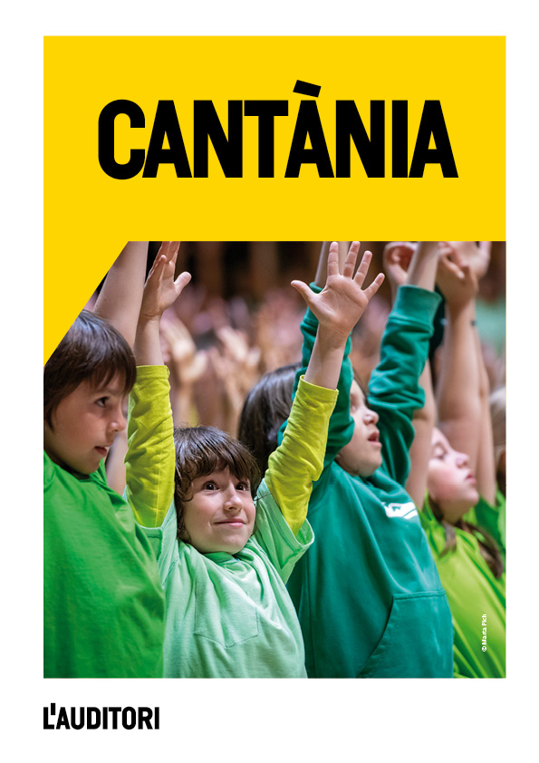

1. Servei Educatiu de l’Auditori 3

2. L’ activitat Cantània 4

3. Objectius de l’activitat 5

4. Història de Cantània 7

5. Calendari 9

5.1. Encàrrec de l’obra 9

5.2. Enregistrament i materials didàctics 10

5.3. Sessions de formació per al professorat 11

5.4. Els concerts i l'assaig general 11

6. La descentralització de Cantània: ciutats i xifres 13

7. Recull d’imatges de L’Auditori de Barcelona 15

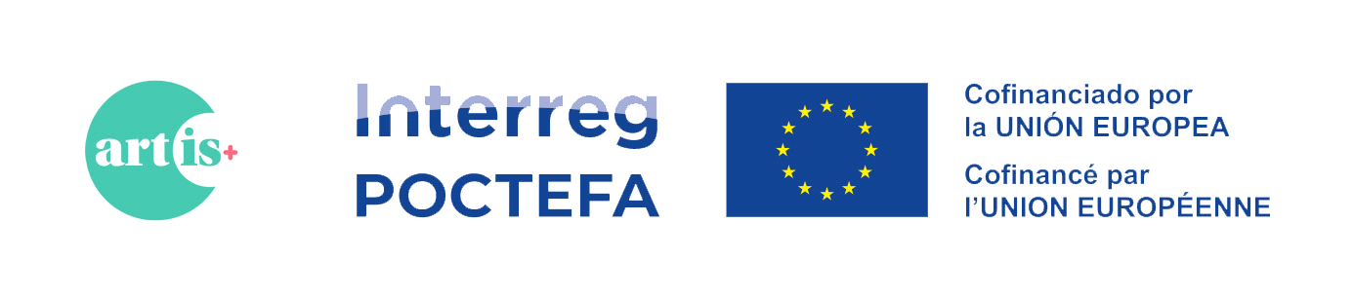

CAT**. Cantània +accessible** forma part del projecte ARTIS+, que s’emmarca dins el programa europeu Interreg POCTEFA 2021-2027, cofinançat en un 65% pel Fons Europeu de Desenvolupament Regional (FEDER). El projecte ARTIS+ compta amb un pressupost total d’1.988.980,80 €, del qual un 65% es finança a través del programa amb fons FEDER (1.292.835,69 €).

# Servei Educatiu de l’Auditori

El Servei Educatiu de L’Auditori neix l’any 2000 i, des d’aleshores, ha promogut espais d’intercanvi, de dinamització i de renovació de l’educació musical a Catalunya.

Cada any es realitzen al voltant de 60 tallers familiars i sessions de formació musical per a 4.000 persones i prop de 80 activitats participatives dirigides al públic escolar d’1 a 18 anys, escoles de música, corals infantils, professionals de la música, professionals de la pedagogia, famílies, col·lectius desfavorits i públic en general. Cada temporada es programen al voltant de 500 representacions amb 200.000 assistents entre els concerts escolars, familiars i participatius a L’Auditori i fora.

|  |
| --- |
|  |
| Imatge 1. Nens participant en una Cantània amb atrezzo. |

Aquest prestigi ve recolzat pel reconeixement d’institucions estatals i europees que legitimen la feina realitzada. L’Auditori és membre de la xarxa internacional ECHO (European Concert Hall Organization). (Més informació a l’enllaç a continuació [Ver diccionario detallado](http://www.google.es/dictionary?source=translation&hl=es&q=La%20gran%20sensibilitat%20que%20existeix%20des%20de%20diferents%20%C3%A0mbits%20socials%20per%20a%20l%E2%80%99educaci%C3%B3%20i%20la%20cultura%20musicals%20i%20l%E2%80%99%C3%A8xit%20de%20les%20propostes%20del%20servei%20educatiu,%20ha%20anat%20generat%20un%20creixement%20de%20la%20demanada%20d%E2%80%99activitats,%20que%20es%20tradueixen%20avui%20amb%20les%20seves%20diferents%20l%C3%ADnies%20d%E2%80%99actuaci%C3%B3:%20els%20concerts%20familiars,%20els%20escolars,%20la%20formaci%C3%B3%20per%20a%20pares%20i%20professors%20i%20cantates%20i%20concerts%20%20participatius.%20Es%20fan%20unes%2045%20sessions%20de%20formaci%C3%B3%20musical%20amb%20unes%20%208.000%20persones%20i%20al%20voltant%20de%2060%20activitats%20participatives%20dirigides%20a%20p%C3%BAblic%20escolar%20dels%202%20als%2018%20anys,%20escoles%20de%20m%C3%BAsica,%20corals%20infantils,%20professionals%20de%20la%20m%C3%BAsica,%20professionals%20de%20la%20pedagogia,%20fam%C3%ADlies,%20col%E2%80%A2lectius%20desfavorits%20i%20p%C3%BAblic%20en%20general.%20Durant%20la%20temporada%20es%20programen%20al%20voltant%20de%20350%20concerts%20amb%20180.000%20persones,%20entre%20concerts%20escolars,%20familiars%20i%20participatius.%20%20%20%20%20Tots%20els%20concerts%20que%20L%E2%80%99Auditori:Educa%20programa,%20s%C3%B3n%20dissenyats%20i%20produ%C3%AFts%20pel%20departament%20i%20reuneixen%20unes%20caracter%C3%ADstiques%20molt%20concretes%20que%20cerquen%20l%E2%80%99objectiu%20d%E2%80%99)), on el Servei Educatiu és un referent entre els auditoris membres de l’associació. A més, és membre fundador tant de ROCE (Red de Organizadores de Conciertos Educativos).

500 representacions

200.000 assistents

80.000 escolars de tota Catalunya

# L’ activitat Cantània

Cantània és una activitat participativa en la que s’inscriuen escolars de 4t, 5è i 6è primària de Catalunya. Cada any s’estrena una obra encarregada especialment per a aquesta activitat. Els encàrrecs, fins a dia d’avui, s’han fet a compositors/es i escriptors/es catalans/es de reconegut prestigi perquè creïn l’obra atenent les característiques d’aquesta activitat concreta:

* Gran cor de nens i nenes a l’escenari
* Treball bàsicament a una veu
* 10 músics professionals d’alt nivell
* Duració aproximada de 45 minuts

Cantània és una activitat amb diferents fases d’actuació:

* Sessions de formació amb el professorat
* Treball del professorat a la seva aula
* Concerts finals interpretats pels alumnes inscrits

|  |
| --- |
|  |
| **Imatge 2.** Escolars participant en una Cantània. |

Durant tot el curs escolar es treballa tant des de l’organització com des de l’escola. L’objectiu és organitzar un acte pels alumnes que, per les característiques globals pensades exclusivament per a ells, per la qualitat i per la implicació personal i col·lectiva en l’acte, es converteixi en una vivència musical inoblidable per a tots.

# Objectius de l’activitat

A continuació llistem alguns dels objectius de Cantània, però la seva magnitud i diversitat d’àmbits comporta una descoberta constant de valors i objectius específics:

* Oferir una activitat inoblidable als cantaires, professorat, famílies i professionals que participen en l’activitat.
* Afavorir una integració de diferents cultures i capacitats, en el públic que assisteix als concerts.
* Garantir que tots els alumnes d’una escola, sense cap mena de selecció, podran fer Cantània al menys una vegada en la seva escolaritat.
* Apropar públic no habitual a espais culturals i les sales de concerts del territori.
* Donar a conèixer i apropar els creadors actuals a milers de persones no familiaritzades amb la música.
* Donar a la feina quotidiana de l’aula la dimensió social pròpia de la música, reforçant la seva importància en els centres docents i en les seves famílies.
* Facilitar la trobada i l’intercanvi regular al professorat de música de diferents centres.

Es pot intuir la profunditat de la feina que es realitza amb l’observació directa de cadascuna de les seves fases, amb les valoracions dels participants en els diferents àmbits de l’activitat i en l’evolució global del projecte des dels seus inicis fins l’actualitat.

Cantània vol ser un projecte obert a totes les famílies sense que l’economia del nucli familiar sigui un obstacle. Es pretén obrir les sales de concerts al públic no professional. Per a això, oferim un sistema de beques: s’ajuda a les famílies que no poden pagar el preu de l’entrada dels concerts subvencionant-los la meitat del preu o, fins i tot, la totalitat.

|  |
| --- |
|  |
| Imatge 3. Pianista tocant durant una Cantània. |

# Història de Cantània

Aquest curs 2023-2024 se celebren els 35 anys de Cantània. Aquest projecte es du a terme per primera vegada el curs 1989-1990 a partir de la voluntat de les mestres de música de les 9 escoles municipals de Barcelona de fer alguna activitat conjunta. L’any 1997 s’obre a totes les escoles de la ciutat. L’any 2002 es comença a escampar per tota Catalunya i, finalment, l’any 2005 el projecte arriba arreu del món.

El primer concert es va fer al Palau de la música amb 200 nens i l’any 2000 es va començar a fer a L’Auditori, just en inaugurar-se aquesta nova institució musical. Entremig es van realitzar concerts al Gran Teatre del Liceu, a l’Annexa del Palau Sant Jordi, a l’estació del Nord i al MNAC. Des de llavors no ha parat de créixer dia rere dia.

Els/les compositors/es i escriptors/es que han participat en les diverses edicions de Cantània a L’Auditori han estat els següents:

|  |  |
| --- | --- |
| Curs 2000-2001 | La tonalitat de l’infinit  Feliu Gasull i Enric Casasses |
| Curs 2001-2002 | 43’ 31’  Olaf Sabater, Joan Barril i Eduard Màrquez |
| Curs 2002-2003 | Al crit de la terra  Carles Cases i Emili Teixidor |
| Curs 2003-2004 | El viatge de Kira i Ja  Salvador Brotons i Susanna Rafart |
| Curs 2004-2005 | L’Assemblea dels infants  Joan Albert Amargós i Toni Rumbau |
| Curs 2005-2006 | Adultus  Alfons Vilallonga i Ernest Collado |
| Curs 2006-2007 | El gran alquimista  Bernat Vivancos i Miquel Desclot |
| Curs 2007-2008 | El Motí  Josep Vila i Josep Pedrals |
| Curs 2008-2009 | Arión i el Dofí  Albert Guinovart i David Nel·lo |
| Curs 2009-2010 | Balada del Retorn  Alberto Grau i Rosa Regàs |
| Curs 2010-2011 | Beceroles  Enric Palomar i Màrius Serra |
| Curs 2011-2012 | 50 milions de segons  Joan Vives i Piti Espanyol |
| Curs 2012-2013 | Ha passat un àngel  Mariona Vila i Guillem Clua |
| Curs 2013-2014 | Rambla Llibertat  Marc Rosich i Albert Carbonell |
| Curs 2014-2015 | Al Bell Mig de la Terra  Carlota Subirós i Albert Pagés |
| Curs 2015-2016 | Babaua. Les desventures de Mimí  Pere Riera i Jordi Domènech |
| Curs 2016-2017 | La Nit dels Malsons  Álex Martínez i Marta Buchaca |
| Curs 2017-2018 | Partícules  Lluís Vidal i Sergi Belbel |
| Curs 2018-2019 | A de Brossa  Eduard Iniesta i Miquel Desclot |
| Curs 2019-2020  Curs 2020-2021 | Virtual  Óscar Peñarroya i César Aparicio |
| Curs 2021-2022 | Clara, l’art per dins  Josep Mª Guix, Jordi Llavina, Marc Donat |
| Curs 2022-2023 | Les portes del món  Raquel García-Tomás i Bernat Castany-Pardo |
| Curs 2023-2024 | El Naufragi  Marc Timón i Jaïr Domínguez |
| **Taula 1.** Taula de títols i autors de Cantània des de 2001 fins a 2024. | |

# Calendari

## Encàrrec de l’obra

La cantata s’encarrega a un/a compositor/a i a un/a escriptor/a de reconegut prestigi, 3 anys abans de ser estrenada.

És un encàrrec molt dirigit, ja que tant la part musical com la literària, han d’estar al servei dels objectius de l’activitat, de les necessitats i capacitats dels cantaires que la interpretaran i de la realitat dels nostres centres educatius.

## Enregistrament i materials didàctics

Un any abans de l’estrena, s’enregistra l’obra, material indispensable per al treball del professorat a l’aula durant tot el curs. Aquest enregistrament conté la cantata tal i com sonarà als escenaris, i la versió instrumental per tal que cada nen pugui gaudir-la cantant-hi sobre la base.

Cantània té una pàgina web pròpia amb tot el contingut pedagògic vinculat al projecte, que inclou des de partitures, àudios, fins als vídeos explicatius de les coreografies, el vídeo explicatiu de com preparar els materials plàstics, els vídeos karaoke o l’entrevista amb el compositor/a i lletrista.

Consulta el web (exemple temporada 2023-24) al següent enllaç: <https://www.auditori.cat/ca/cantania-el-naufragi-materials-didactics/>

S’enregistra l’obra en català i en castellà per facilitar el treball de la mateixa a totes les comunitats educatives i per facilitar a cada cantaire la màxima aproximació i arrelament profund a l’obra d’art que l’acompanyarà íntimament durant tota la seva vida.

## Sessions de formació per al professorat

Per portar a terme l’activitat el professorat de música dels centres inscrits, ha d’assistir obligatòriament a 3 sessions de formació: a l’octubre, al gener i al febrer.

S’organitzen en horari escolar per tal que les escoles s’impliquin amb l’activitat i mica en mica Cantània contribueixi, també, a que la música sigui valorada cada vegada més en els nuclis educatius reglats.

En aquestes sessions es treballa el repertori, la direcció, la veu, la didàctica, etc., així com també tota la part logística i escènica.

A partir dels materials i dels recursos que conformen aquestes formacions, el professorat treballa durant tot el curs a l’escola fins al dia del concert.

## Els concerts i l'assaig general

Des de principis de maig fins a mitjans de juny, es fa el concert tantes vegades com calgui per tal que pugui cantar tot l’alumnat que ha treballat l’obra durant el curs.

Just abans de cada concert es fa un assaig general, que és la primera vegada que cada nen i nena es troba a l’espai que l’acull, que sent els músics en directe, que treballa amb el director o directora musical i que sent la seva veu en mig de centenars d’altres veus de nens que no ha vist mai.

És gràcies al gran treball de cada mestre a la seva aula i gràcies a la gran seriositat, experiència i professionalitat de l’organització, que només amb un assaig s’arribi als nivells de qualitat i professionalitat que es produeixen a cada concert.

A cada concert hi canten, en funció de la capacitat de cada escenari on es realitza, entre 250 i 800 cantaires, i hi assisteixen de públic entre 350 i 1.800 persones, segons l’aforament de cada sala.

|  |
| --- |
|  |
| Imatge 4. Nens cantant durant una Cantània. |

Cada concert es converteix en un esdeveniment molt especial on cada cantaire ofereix el millor d’ell mateix dins el gran grup, i el públic rep amb gran emoció el moment final de tota aquesta feina que ells segueixen des de casa des de fa mesos.

# La descentralització de Cantània: ciutats i xifres

La voluntat de L’Auditori juntament amb el Departament d’Educació de la Generalitat de Catalunya, de l’Institut d’Educació de l’Ajuntament de Barcelona i el suport de la Diputació de Barcelona, és aconseguir portar al màxim nombre de ciutats el projecte de Cantània i fer-lo accessible a arreu del territori i més enllà.

Algunes de les ciutats visitades:

* Catalunya: El Vendrell, Figueres, Granollers, Manresa, Mataró, Olot, Reus, Sant Cugat del Vallès, Vic, Vilafranca del Penedès i Torroella de Montgrí. Puntualment, s’ha fet a Argentona i Girona.
* Espanya: Parla, Salamanca, Saragossa, Sevilla, Valladolid, Burgos i Àvila.
* Estranger: Mainz, Bremen, Biefeld, Neustadt i Koblenz (Alemanya), Brussel·les (Bèlgica), Guimaraes (Portugal), Caracas (Veneçuela), Ciutat de Mèxic i Tlaxcala (Mèxic) i Alexandria (Itàlia).

Xifres:

A la Cantània del 2023-2024 van passar pels diferents escenaris 50.000 nens d’entre 8 i 12 anys de 1.500 escoles, i van assistir més de 120.000 persones com a públic. Es van realitzar 120 concerts per tot el territori català, espanyol, Portugal, Bèlgica.

|  |  |
| --- | --- |
|  |  |
|  |  |
|  |  |
| Imatges 5,6,7,8,9 i 10. Diferents Cantànies fora de l’Auditori. | |

# Recull d’imatges de L’Auditori de Barcelona

|  |
| --- |
|  |
| Imatge 11. Participants de la Cantània amb atrezzo fet amb globus. |
|  |
| Imatge 12. Participants de Cantània amb elements de cartolina. |
|  |
| Imatge 13. Cantània a la Sala 1 de l’Auditori. |
|  |
| Imatge 14. Participants de la Cantània fent coreografies mentre canten. |

|  |
| --- |
|  |
| Imatge 15. Infants cantant durant l'espectacle. |
|  |
| Imatge 16. Escolars fent coreografies a l’escenari durant la Cantània. |
|  |
| Imatge 17. Participants amb atrezzo fet amb cartolines i plomes. |
|  |
| Imatge 18. Participants amb atrezzo en forma de barrets de cuina. |

Dades de contacte



Marta Márquez

Coordinadora projecte

[mmarquez@auditori.cat](mailto:mmarquez@auditori.cat)

[www.auditori.cat](http://www.auditori.cat/)

Telèfon: 93 247 93 00 ext. 333